Los átomos tienden a unirse unos a otros para formar entidades más complejas. De esta manera se construyen todas las sustancias.
- ¿Por qué los átomos tienden a unirse y no permanecen aislados como tales átomos?
- ¿Por qué un átomo de cloro se une a uno de hidrógeno y, sin embargo, un átomo de oxígeno se combina con dos de hidrógeno o uno de nitrógeno con tres de hidrógeno?
- ¿Cuál es el “mecanismo” que mantiene unidos los átomos?
La teoría del enlace químico trata de dar respuesta a estas cuestiones.
La causa determinante de que los átomos traten de unirse con otros es la tendencia de todos ellos a adquirir la configuración de gas noble (ns²p⁶) en su capa más externa o “capa de valencia”.
Esta es una configuración especialmente estable a la que tienden todos los elementos

ENLACE IÓNICO

Si enfrentamos un átomo al que le falten pocos electrones en su capa de valencia para adquirir la configuración de gas noble (muy electronegativo, tendencia a coger electrones), tal como el cloro, con otro cuya electronegatividad sea baja (tendencia a ceder electrones), tal como el sodio, este cederá un electrón al cloro. Como consecuencia, el cloro se convertirá en un ión negativo (anión) mientras que el sodio se convierte en un ión positivo (catión). Ambos se unen debido a la atracción entre cargas de distinto signo (atracción electrostática).
En realidad este proceso se realiza simultáneamente en un número enorme de átomos con el resultado de que se formarán gran número de iones positivos y negativos que se atraen mutuamente formando una estructura de iones dispuestos en forma muy ordenada. Es lo que se conoce con el nombre de red iónica o cristal
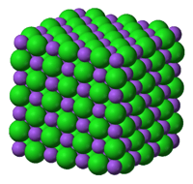
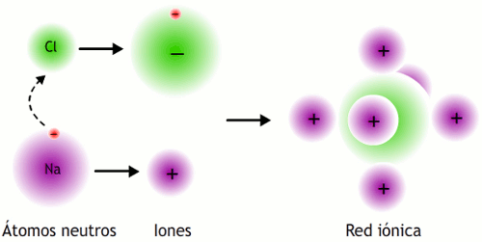
Cristal de NaCl
Los iones Cl – (esferas más grandes, verdes) se rodean de iones Na ⁺ (esferas más pequeñas, moradas) y estas, a su vez, son atraídas por los iones negativos formando una red iónica.
(Fuente: Wikimedia)

El proceso fundamental consiste en la transferencia de electrones entre los átomos (uno cede electrones y el otro los coge), formándose iones de distinto signo que se atraen.

.
Este enlace tendrá lugar entre átomos de electronegatividad muy distinta: entre metales y no metales.
En los compuestos iónicos no se puede hablar de moléculas individuales, sino de grandes agregados. Por tanto, en los compuestos iónicos la fórmula no podemos decir que represente una molécula. Solamente indica la proporción en la que los iones se combinan.
Ejemplos:
NaCl. La relación de iones de Na⁺ e iones Cl – es 1:1 (hay el mismo número de ambos)
CaCl₂. Hay doble número de iones Cl – que de iones Ca²⁺
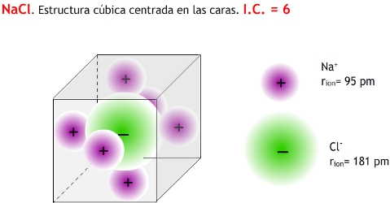
El número de iones de determinado signo que rodean a otro de signo contrario recibe el nombre de índice de coordinación del ión (I.C.) y depende del tamaño relativo de ambos. Por ejemplo, el cloruro de sodio cristaliza con una estructura en la cual el ión sodio está rodeado de seis iones cloruro y este, a su vez, de seis iones sodio.

Los compuestos iónicos tienen las siguientes propiedades:

- Son sólidos cristalinos como revela su estructura muy ordenada y compacta.
- Poseen puntos de fusión y ebullición elevados, ya que el enlace iónico es de una gran fortaleza y para que el compuesto se convierta en líquido o en gas es necesario romper esos enlaces, para lo cual hay que suministrar una cantidad considerable de energía.
- Son duros, ya que para rayar un sólido es necesario romper cierto número de enlaces y el enlace es muy fuerte.
- Si son solubles en agua, al disolverse, se rompen en iones positivos y negativos (las sustancias que al romperse dan iones reciben el nombre de electrolitos).
- En estado sólido no conducen la electricidad ya que los iones están fuertemente unidos y no hay cargas libres que puedan circular.
- Fundidos o en disolución acuosa son buenos conductores de la corriente eléctrica debido a la existencia de iones (átomos con carga) que se dirigen a los electrodos de polaridad contraria.

+
-
+
+
+
+
-
-
-
-
Polo positivo o ánodo. Los iones negativos (aniones) presentes en la disolución, son atraídos por él.
Polo negativo o cátodo. Los iones positivos (cationes) presentes en la disolución, se dirigen hacia él.
Un compuesto iónico se rompe en iones positivos y negativos al disolverse en agua.

ENLACE COVALENTE

Si los átomos que se enfrentan son ambos electronegativos (no metales), ninguno de los dos cederá electrones. Una manera de adquirir la configuración de gas noble en su última capa es permanecer juntos con el fin de compartir electrones.
Átomo de Cl
Átomo de H
Molécula de HCl

El proceso fundamental en este tipo de enlace es la compartición de electrones. Los átomos permanecen juntos con el fin de poder compartir los electrones, adquiriendo ambos de esta forma la configuración de gas noble en la capa más externa.

Es un enlace característico entre átomos de electronegatividad alta (no metales).
Cuando los átomos se unen mediante este tipo de enlace se forman unas nuevas entidades integradas por los átomos unidos: las moléculas. Las moléculas son las unidades básicas de los compuestos covalentes.
Las moléculas se representan de manera abreviada mediante las fórmulas químicas.
Para escribir la fórmula química correspondiente a un compuesto se citan los átomos que lo forman (siguiendo ciertas reglas) mediante su símbolo afectado de un subíndice que indica el número de átomos que forman la molécula.
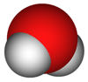
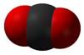
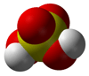
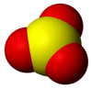
Molécula de H₂O
Molécula de CO₂
Molécula de SO₃
Molécula de H₂SO₄

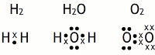
Para representar las moléculas resultantes de la unión mediante enlace covalente se utilizan a menudo los diagramas de Lewis. En ellos se representan por puntos o cruces los electrones de la capa de valencia del átomo y los electrones compartidos se sitúan entre los dos átomos. De esta manera es fácil visualizar los electrones compartidos y cómo ambos átomos quedan con ocho electrones (estructura de gas noble), lo que se conoce como regla del octeto.
Para simplificar la escritura los electrones de enlace se representan por una raya que une ambos átomos. Los pares no enlazantes se representan por rayas situadas sobre el símbolo del elemento:
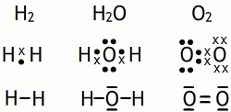
Par no enlazante
Par enlazante
Doble enlace
Par no enlazante

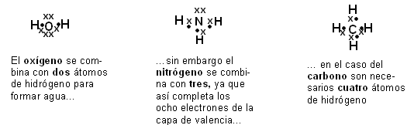
Como se puede observar, y dependiendo del número de electrones necesario para adquirir la deseada estabilidad, los átomos se van a combinar en una u otra proporción: Ejemplos:

Puede ocurrir que el par que se comparte no esté integrado por un electrón de cada uno de los átomos enlazados, sino que ambos electrones sean aportados por uno de los átomos. En este caso el enlace covalente formado recibe el nombre de enlace covalente coordinado o dativo y se representa por una flecha que apunta del átomo que aporta el par hacia el que lo recibe. Aunque teóricamente el enlace dativo se distinga del enlace covalente ordinario, una vez formado, ambos son indistinguibles.
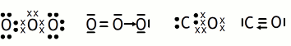
Podemos describir la molécula de ozono (O₃), de forma aproximada, con un enlace dativo entre dos de los oxígenos.
En el triple enlace carbono - oxígeno del monóxido de carbono, uno de los enlaces es dativo.

Teóricamente en un enlace covalente los pares de electrones deberían compartirse por igual (digamos a un 50%). Sin embargo esto solo es cierto cuando los elementos que se enlazan son exactamente iguales o de electronegatividad muy parecida. En caso contrario, el elemento más electronegativo “tira” más del par de enlace “quedándose con más electrones”. De esta manera éste átomo “capta electrones” adquiriendo cierta carga negativa (aunque no llega a ser de una unidad lo que se correspondería con un enlace iónico), y el menos electronegativo queda con cierta carga positiva. En los extremos del enlace aparecen cargas eléctricas de signo opuesto. Es lo que se llama un dipolo. Se dice que el enlace está polarizado.
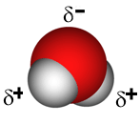
x

xx
xx
O
H
H
x

•
•
δ²⁻
δ⁺
δ⁺
Par electrónico desplazado hacia el oxígeno
Carga parcial positiva del H
Carga parcial negativa del O
La molécula de agua, a pesar de ser un compuesto covalente, tiene cargas eléctricas debido a la polarización de los enlaces.

El enlace covalente “puro” existe, por tanto, solo cuando los elementos enlazados son idénticos (moléculas homonucleares). Ejemplos: O₂, H₂, N₂ ... En el resto de los casos (moléculas heteronucleares) el enlace covalente siempre estará más o menos polarizado. Tendrá cierto porcentaje de iónico. Realmente podríamos considerar el enlace iónico como un caso extremo de enlace covalente en el cual el enlace se ha polarizado al extremo hasta llegar a la separación total de cargas.

Los compuestos con enlace covalente tienen las propiedades siguientes:
- Están formados por moléculas, las cuales pueden existir individualmente como unidades aisladas.
- Suelen ser gases o líquidos. Si son sólidos presentarán puntos de fusión relativamente bajos ya que entre las moléculas existen unas fuerzas de atracción bastante débiles.
- Tienen puntos de fusión y ebullición bajos.
- Suelen ser poco solubles en agua.
- Son malos conductores de la corriente eléctrica, incluso disueltos o fundidos (no hay cargas libres).

ENLACE METÁLICO

El enlace metálico es el que mantiene unidos los átomos de los metales.
Mediante la estructura del enlace metálico podemos explicarnos las propiedades más características de los metales, tales como su facilidad para conducir la electricidad y el calor (conductividad), la capacidad para extenderse en hilos muy finos (ductilidad) , la capacidad para obtener láminas finas (maleabilidad), densidades elevadas, puntos de fusión altos... etc.
El modelo más sencillo de enlace metálico se basa en una de las propiedades características de los metales: su baja electronegatividad (ceden electrones con facilidad). Así pues, el enlace metálico podemos describirlo como una disposición muy ordenada y compacta de iones positivos del metal (red metálica) entre los cuales se distribuyen los electrones perdidos por cada átomo a modo de “nube electrónica”. Es importante observar que los electrones pueden circular libremente entre los cationes, no están ligados (sujetos) a lo núcleos y son compartidos por todos ellos (se dice que los electrones están deslocalizados). Esta nube electrónica hace de “colchón” entre las cargas positivas impidiendo que se repelan a la vez que mantienen unidos los átomos del metal.
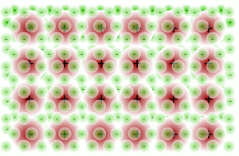
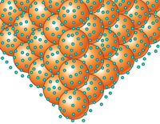

Nube electrónica.
Los electrones que la forman no están unidos a los núcleos, se deslocalizan entre los cationes evitando su repulsión.
Vista en dos dimensiones
Representación tridimensional
(Fuente:Kalipedia)

En los metales tampoco se forman moléculas individuales. La situación es muy parecida a la encontrada en el caso de los compuestos iónicos.

Propiedades de los metales:

- Son sólidos a temperatura ambiente (a excepción del mercurio) de densidad elevada. Observar que la red metálica es una estructura muy ordenada (típica de los sólidos) y compacta (con los iones muy bien empaquetados, muy juntos, densidad alta)
- Temperaturas de fusión y ebullición altas, síntoma de que el enlace entre los átomos es fuerte.
- Buenos conductores del calor y la electricidad, debido a la existencia de electrones libres que pueden moverse.
- Ductilidad y maleabilidad, debido a la posibilidad de que las capas de iones se pueden deslizar unas sobre otras sin que se rompa la red metálica.
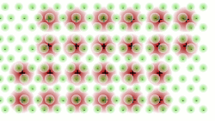
La existencia de la nube electrónica hace que las capas de iones puedan deslizar unas sobre otras sin que la repulsión entre ellas rompa el sólido. Debido a ello los metales son dúctiles y maleables.

- El característico brillo metálico es también una consecuencia de la existencia de electrones libres que pueden absorber y emitir luz de diversas frecuencias.

INTERACCIONES DE NO ENLACE
En el mundo material, además de los enlaces entre átomos existen otras interacciones, más débiles, pero lo suficientemente intensas para que sus efectos sean notorios. Son las llamadas interacciones moleculares (ya que a menudo se dan entre moléculas) o interacciones de no enlace (término más general que incluye interacciones entre átomos neutros, cadenas de átomos o macromoléculas).
Las interacciones de no enlace se suelen dividir tradicionalmente en dos grupos:
- Fuerzas de van der Waals.
- Enlaces de hidrógeno.

Fuerzas de van der Waals
La fuerzas de van der Waals son fuerzas de tipo electrostático (entre cargas de signo distinto).
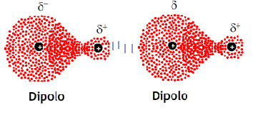
No es difícil de entender que existirán interacciones de este tipo entre las moléculas polares (HCl, por ejemplo). Son las llamadas interacciones dipolo-dipolo (fuerzas de Keeson).

Sin embargo existen fuerzas de van der Waals, incluso cuando las moléculas no son polares. En estos casos las interacciones son debidas a efectos inductivos o cuánticos.
Las fuerzas de van der Waals son de corto alcance (disminuyen rápidamente al aumentar la distancia) y son importantes cuando los átomos son grandes, debido a que son más fácilmente polarizables.
El enlace covalente es 5000 veces más estable que una interacción de van der Waals.

Enlace de Hidrógeno

Aunque el llamado “enlace de hidrógeno” no llega a la categoría de enlace (es veinte veces más débil que un enlace covalente) y se estudia como un tipo de interacción entre las moléculas, es de gran importancia ya que juega un papel muy importante en química y biología.
El enlace de hidrógeno es una interacción entre moléculas debida a la polaridad de los enlaces covalentes y se da entre el átomo de hidrógeno, cargado positivamente, y un átomo electronegativo pequeño como el oxígeno, nitrógeno o flúor.
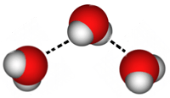
H
H
O
H
H
O
H
H
O
Enlace de hidrógeno

El oxígeno (esfera roja) tiene cierta carga parcial negativa, mientras que el hidrógeno (esfera blanca) tiene carga parcial positiva, produciéndose una atracción electrostática entre ambas. El átomo de hidrógeno hace de “puente” entre ambas moléculas.

Los enlaces de hidrógeno son los responsables de que el agua tenga un punto de ebullición anormalmente alto, ya que para que el agua líquida pase a gas es necesario romper multitud de enlaces de hidrógeno, lo que implica suministrar una energía suplementaria considerable para que la energía cinética de las moléculas sea capaz de vencer la interacción entre ellas.
ENLACE Y ESTADO DE AGREGACIÓN. TIPOS DE SÓLIDOS

El estado de agregación de una sustancia depende de la fortaleza de la interacción entre sus unidades estructurales básicas (unidades más pequeñas) que pueden ser:
- Iones
- Átomos
- Moléculas
Si estas interacciones son los suficientemente grandes, las unidades estructurales de la sustancia están fuertemente unidas y tienen su movilidad restringida a vibraciones respecto de su posición de equilibrio. La distancia entre ellas es muy pequeña, dando lugar a agrupamientos muy compactos y con un orden elevado (densidades elevadas). Estamos ante una sustancia sólida.
Cuando las interacciones entre las unidades estructurales son muy pequeñas (a veces con el fin de simplificar se considera que no existen), tienen una movilidad prácticamente total. Su movimiento es caótico, en todas direcciones y con frecuentes choques entre ellas y contra las paredes de los recipientes que las contienen. Entre las unidades existen grandes espacios vacíos, lo que condiciona densidades pequeñas. Son las sustancias gaseosas.
Los líquidos son un estado intermedio entre el sólido y el gas. Las interacciones entre unidades son bastante más débiles que las que corresponden a los sólidos, pero más fuertes que las de los gases. Las densidades también son intermedias entre ambos.
Tipos de sólidos
Lás sustancias sólidas que existen en la naturaleza se pueden clasificar según el tipo de enlace que mantiene unida la estructura.
Sólido iónico: cristal de NaCl
Iones Cl – : esferas verdes) .
Iones Na ⁺ : esferas moradas
(Fuente: Wikimedia)
- Sólidos iónicos. Las unidades estructurales básicas de estos compuestos son iones (aniones y cationes) unidos mediante enlaces iónicos.
El enlace iónico es muy fuerte, razón por la que poseen elevados puntos de fusión y ebullición. Ejemplos de sólidos iónicos son el cloruro de sodio (NaCl), la fluorita (CaF₂) o el óxido de titanio o rutilo (TiO₂)
- Sólidos de red covalente (sólidos covalentes). Las unidades estructurales son átomos neutros que se unen entre si mediante enlaces covalentes formando una estructura tridimensional o red. Los enlaces covalentes son muy fuertes (incluso más que los iónicos), razón por la que los compuestos de red covalente presentan una elevada dureza. Ejemplos de sólidos covalentes: diamante, silicatos, grafito...
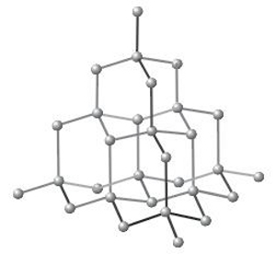
Diamante
Red de átomos de carbono unidos mediante enlaces covalentes formando tetraedros que se repiten en el espacio formando una red covalente.

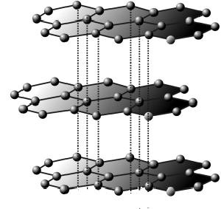
Grafito
Los carbonos se unen entre sí mediante tres enlaces covalentes formando hexágonos, que a su vez se distribuyen en capas que se mantienen débilmente unidas gracias a electrones que se sitúan entre ellas. Estos electrones se pueden mover con cierta facilidad lo que confiere al grafito propiedades conductoras.
La unión entre las láminas es muy débil, siendo por tanto muy fáciles de separar. La posibilidad de escribir con un lápiz se debe precisamente a esto: las láminas de carbono se desprenden de la mina y acaban en el papel.
Los átomos de carbono de las capas se mantienen unidos mediante enlaces covalentes.

Las interacciones entre los planos del grafito son fuerzas de van der Waals.

- Sólidos metálicos. Las unidades estructurales son iones positivos de metales entre los que se sitúan electrones prácticamente libres formando una especie de "gas o nube electrónica".
Sólido metálico
Aniones metálicos (esferas) y nube electrónica (puntos verdes)
(Fuente:Kalipedia)
Los electrones libres son los responsables de las propiedades conductoras de los metales y la fortaleza del enlace justifica asimismo los puntos de fusión elevados.
Los metales son ejemplos típicos de este tipo.

- Sólidos moleculares. Las unidades básicas son moléculas, pero existen fuerzas entre ellas (fuerzas de no enlace o intermoleculares) suficientes para unir (aunque débilmente) a las moléculas formando una estructura típica de sólidos.
La debilidad de las fuerzas entre moléculas condicionan que estas sustancias fundan (o sublimen) a temperaturas bajas.
Ejemplos de sólidos moleculares son el yodo o las parafinas.
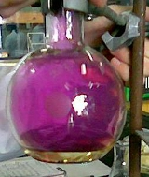
El yodo es, a temperatura ambiente, un sólido debido a la existencia de interacciones intermoleculares.
Esta interacciones son debidas a que el yodo es un átomo bastante grande y, por tanto, fácilmente polarizable.
Los dipolos formados interaccionan electrostáticamente con la fuerza suficiente para que presente una estructura sólida. No obstante, el yodo funde a baja temperatura (113,6 ⁰C ) y hierve a 184,4 ⁰C dando un característico vapor violeta, lo que demuestra la debilidad de las interacciones entre moléculas. La pequeña cantidad de líquido formado desaparece rápidamente. De ahí la creencia de que el yodo sublima.
Vapores de yodo
Fuente: Wikipedia

